Laboratorio-1.R

Gaby Gauna

2025-09-02

#Laboratorio 1  
 #Ana Gabriela Gauna Rodríguez   
 #01-09-2025  
  
# Parte 1 Gastos ----------------------------------------------------------  
  
  
300+240+1527+400+1500+1833

## [1] 5800

celular <- 300  
celular <- 300  
transporte <- 240  
comestibles <- 1527  
gimnasio <- 400  
alquiler <- 1500  
otros <- 1833  
5800*5*2

## [1] 58000

abs(10)

## [1] 10

sqrt(9)

## [1] 3

log(2)

## [1] 0.6931472

#Este comentario no se ejecuta  
4+5 #también se puede colocar un comentario

## [1] 9

celular <- 300  
Celular <- -300  
CELULAR <- 8000  
  
celular+celular

## [1] 600

CELULAR-celular

## [1] 7700

help(abs)

## starting httpd help server ... done

help(mean)  
?abs  
help.search("absolute")  
??absolute  
  
gastos <- c(celular,transporte,comestibles,gimnasio,alquiler,otros)  
gastos <- c(celular=300,transporte=240,comestibles=1527,gimnasio=400,  
 alquiler=1500,otros=1833)  
barplot(gastos)

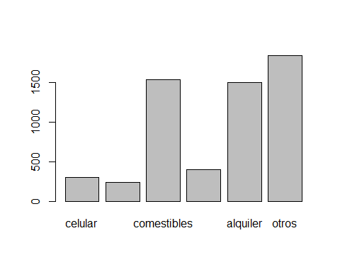

sort(gastos)

## transporte celular gimnasio alquiler comestibles otros   
## 240 300 400 1500 1527 1833

barplot(sort(gastos))

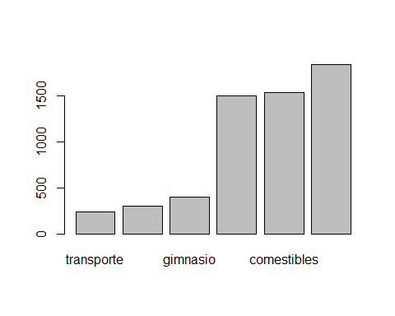

gastos_ordenados <- sort(gastos,decreasing = TRUE)  
barplot(gastos_ordenados)

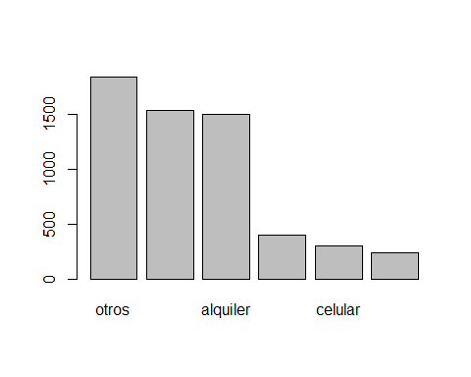

names(gastos_ordenados) <- c("otros",  
 "alquiler",  
 "comestibles",  
 "gimnasio",  
 "celular",  
 "transporte")  
barplot(gastos_ordenados,  
 main = "Gastos mensuales",  
 names.arg = names(gastos_ordenados),col = "pink")

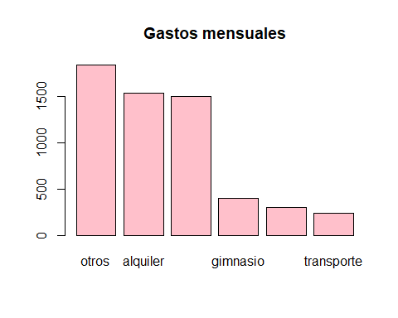

# Parte II Variables ------------------------------------------------------  
  
#Problema 1: Identifique el tipo de variable (cualitativa o cuantitativa)  
Preguntas de una encuesta aplicada a estudiantes universitarios   
de una clase de estadística  
  
  
#Nombre de estudiante: cualitativa  
#Fecha de nacimiento: cualitativa  
#Edad:cuantitativa  
#Dirección:cualitativa  
#Número de teléfono:cualitativa  
#Área principal de estudio:cualitativa  
#Grado de año universitario: cuantitativo  
#Puntaje en la prueba de mitad de período: cuantitativa  
#Calificación general:cuantitativo   
#Tiempo(en minutos)para completar la prueba final de MCF:cuantitativa  
#Número de hermanos:cuantitativa  
  
#Problema 2: Elija un objeto, y obtenga una lista de 14 variables:  
#7 cuantitativas y 7 cualitativas  
#Objeto: Pañalera  
#Variables cuantitativas:Peso (kg),Capacidad (litros),Número de compartimentos,Altura,Ancho,Profundidad y Precio.  
#Variables cualitativas:Color, Material (tela, cuero),Marca, Estilo (escolar, deportivo),Liso o estampada, Unisex,Tipo de cierre  
  
#Problema 3: Considere una variable con valores númericos que describen  
formas electrónicas de expresar opiniones personales:   
1=Twitter;2=correo electrónico;3=mensaje de texto ;4=Facebook;5=blog.  
¿Es esta una variable cuantitativa o cualitativa?Explique  
#Respuesta:Con los datos presentados se puede decir que es una   
variable cualitativa, ya si se agregan datos como números de  
seguidores, cantidad de publicaciónes, cantidad de mensajes,etc.  
Podríamos tomarlos como cuantitativos.   
  
#Problema 4:  
#Preguntas de investigación  
  
#Pregunta 1:  
#¿Cuál es la cantidad promedio de horas que los estudiantes de   
universidades públicas trabajan cada semana?  
#Individuos:estudiantes de universidades públicas  
#Variables:Horas trabajadas por semana  
#Tipo:cuantitativa  
  
#Pregunta 2:  
#¿Qué proporción de todos los estudiantes universitarios de México  
están inscritos en una universidad pública?  
#Individuos:estudiantes universitarios mexicanos  
#Variables:estudiantes universitarios mexicanos (pública y privada)  
#Tipo:cuantitativa  
  
#Pregunta 3:  
#En las universidades públicas, ¿las estudiantes femeninas tienen un   
promedio de CENEVAL más alto que los estudiantes varones?  
#Individuos:estudiantes de universidades públicas  
#Variables:Puntaje promedio en el CENEVAL  
#Tipo:cuantitativa  
  
#Pregunta 4:  
#¿Es más probable que los atletas universitarios reciban asesoramiento  
académico que los atletas no universitarios?  
#Individuos:atletas (universitarios y no universitarios)  
#Variables:Asesoramiento académico  
#Tipo:cualitativa  
  
#Pregunta:5  
#Si reuniéramos datos para responder a las preguntas de la   
investigación anterior, ¿qué datos podrían analizarse mediante un  
histograma?¿Cómo lo sabes?  
#Respuesta:Los datos que podrían analizarse mediante un histograma  
son aquellos que corresponden a variables cuantitativas   
(Castañeda et al.,2004), como las horas trabajadas por semana,  
las proporciones de estudiantes y los puntajes de CENEVAL,   
porque permiten agrupar los datos en intervalos.  
#Referencia:Castañeda J.,Vanegas, H.& Rodríguez,M. (2004).   
Presentación de datos estadísticos. Ruiz A, Morillo LE.   
Epidemiología clínica: Investigación clínica aplicada.   
Colombia: Editorial Medica Panamericana. p, 487-507.  
  
tinytex::tinytex_root()

## [1] "C:\\Users\\Usuario\\AppData\\Roaming\\TinyTeX"